Župan
Trg Edvarda Kardelja 1, 5000 Nova Gorica

Na podlagi 142. člena Zakona o urejanju prostora (Uradni list RS, št. 199/21, 18/23 – ZDU-1O, 78/23 – ZUNPEOVE, 95/23 – ZIUOPZP, 23/24, 109/24, 25/25 – odl. US in 75/25) ter 28. člena Statuta Mestne občine Nova Gorica (Uradni list Republike Slovenije, št. 13/12, 18/17, 18/19) župan sprejme

Stališča

do pripomb in predlogov javnosti podanih na javni razgrnitvi osnutka tehnične posodobitve občinskega prostorskega načrta Mestne občine Nova Gorica

Zakon o urejanju prostora (v nadaljevanju ZUreP-3) uvaja instrument tehnične posodobitve (141. in 142. členom), s katerim se omogoča ažuriranje grafičnega dela prostorskih izvedbenih aktov s podatki o parcelah iz katastra nepremičnin.
V letih od 2019 do 2022 je Geodetska uprava RS pripravljala izboljšavo zemljiškega katastra, s katero je izboljšala položajno natančnost zemljiško katastrskih prikazov (ZKP) ter prejšnji zvezni sloj ZKP preoblikovala v zemljiško katastrski načrt (ZKN). ZKN so formalno že uveljavljeni in predstavljajo uradni podatek zemljiškega katastra, ki je v celoti nadomestil prejšnji ZKP. ZKN bo vzdrževan zgolj še z geodetskimi upravnimi postopki parcelacije zemljišč.
Ker so vsebine OPN, predvsem najpomembnejši prostorski režim – namenska raba prostora (v nadaljevanju: NRP), v veljavnem OPN pripravljene in usklajene s takrat veljavnim zemljiškim katastrom, je nujno potrebno, da se NRP uskladi z najnovejšim ZKN.
Usklajeni podatki NRP z ZKN bodo poleg boljšega in natančnejšega prostorskega načrtovanja omogočali boljše in zanesljivejše lokacijske informacije, boljše preseke s pravnimi režimi, boljšo uporabo podatkov v odmerah nadomestila za uporabo stavbnega zemljišča, večjo natančnost in boljše informacije v postopkih množičnega vrednotenja nepremičnin, ustreznejše in boljše upravljanje s prostorom itd.
V okviru projekta Pilot MOP je bila izdelana naloga “Metodologija za izvedbo postopka tehnične posodobitve grafičnega prikaza namenske rabe prostora” (v nadaljevanju Metodologija), v kateri so podrobneje razdelani pristop, odprta vprašanja ter tudi vsebinske pasti izvedbe tehnične posodobitve.
Postopek uskladitve NRP na nov ZKN oziroma tehnične posodobitve se skladno z ZureP-3 lahko izvede na dva načina:
- skladno s 141. členom ZureP-3: tehnična posodobitev se izvede v postopku priprave prostorskega izvedbenega akta oziroma v fazi priprave strokovnih podlag kot nova geoinformacijska osnova za pripravo sprememb in dopolnitev OPN. Uskladijo se vse meje NRP za celotno območje občine. Pravni režimi, ki niso v pristojnosti občine (podatki PSP) se z ZKN ne usklajujejo.
- skladno s 142. členom ZureP-3: tehnična posodobitev se izvede kot samostojni postopek, ki se začne s sklepom župana. Občina osnutek tehnično posodobljenega OPN objavi v prostorskem informacijskem sistemu. Javnosti se omogoči dajanje predlogov in pripomb na objavljeno gradivo v roku, ki ni krajši od 15 dni. Na podlagi pripomb javnosti občina pripravi predlog tehnično posodobljenega občinskega prostorskega izvedbenega akta, ki ga sprejme Občinski svet s sklepom ter ga objavi v uradnem glasilu občine in prostorskem informacijskem sistemu. V okviru prevzetih del bo Občina pridobila zadnji sloj ZKN s strani Geodetske uprave RS, na katerega se prenese NRP iz veljavnega OPN.
Mestna občina Nova Gorica izvaja postopek tehnične posodobitve skladno s 142. členom ZureP-3, vključno s formalno uveljavitvijo novega sloja NRP.
Predmet tehnične posodobitve je Občinski prostorski načrt Mestne občine Nova Gorica (Uradni list RS, št. 13/18 – UPB, 30/18 in 31/20).
Postopek se je začel s Sklepom o pripravi prve tehnične posodobitve Občinskega prostorskega načrta Mestne občine Nova Gorica, ki ga je sprejel župan dne 3. 11. 2025. Sklep je bil objavljen v Uradnem listu RS, št. 86/25.
V skladu s 142. členom ZUreP-3 je občina osnutek tehnično posodobljenega OPN objavila v PIS in dne 17. novembra 2025 začela z javno razgrnitvijo akta, ki je trajala do vključno 2. decembra 2025. Obvestilo o javni razgrnitvi in celotno gradivo je bilo objavljeno na spletni strani občine. Zaradi lažjega pregleda je bil grafični del objavljen tudi v spletnem pregledovalniku PISO. O javni razgrnitvi je bila javnost obveščena z javnim naznanilom, ki je bilo objavljeno na spletni strani občine.
V času javne razgrnitve je občina k osnutku tehnično posodobljenega OPN prejela 9 pripomb. Stališča do pripomb so predstavljena v nadaljevanju.

PRIPOMBA ŠT. 1
VSEBINA PRIPOMBE:
Napaka pri prenosu meje namenske rabe kmetijskih zemljišč in gozdnih zemljišč na parceli št. 772 (v izvornem ZKP parcela št. 7767), k. o. 2335 – Dornberk. Ohrani naj se meja iz veljavnega OPN.
STALIŠČE DO PRIPOMBE:
Pripomba se upošteva.
Na parceli št. 772, k. o. 2335 – Dornberk se meja med gozdnimi in kmetijskimi zemljišči popravi tako, da je enaka meji iz veljavnega OPN.
- Namenska raba prostora - veljavni akt
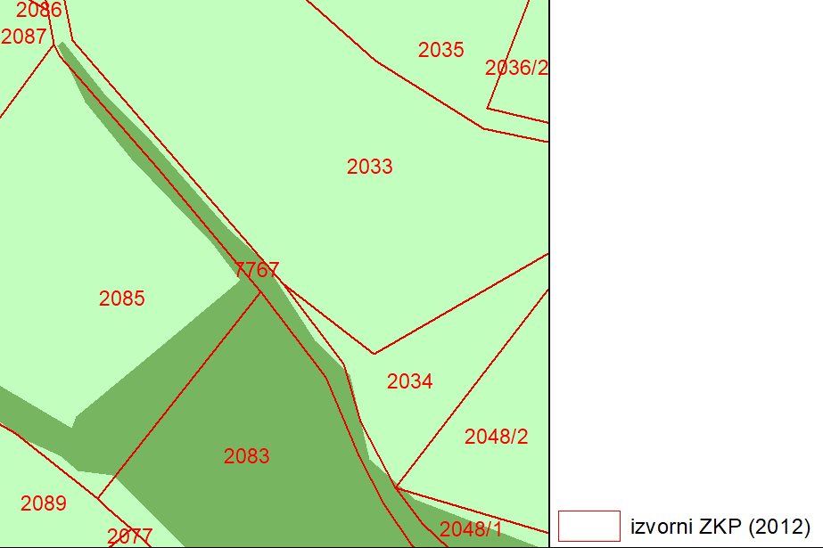
- Namenska raba prostora iz osnutka tehnične posodobitve s prikazom podatkov veljavnega OPN
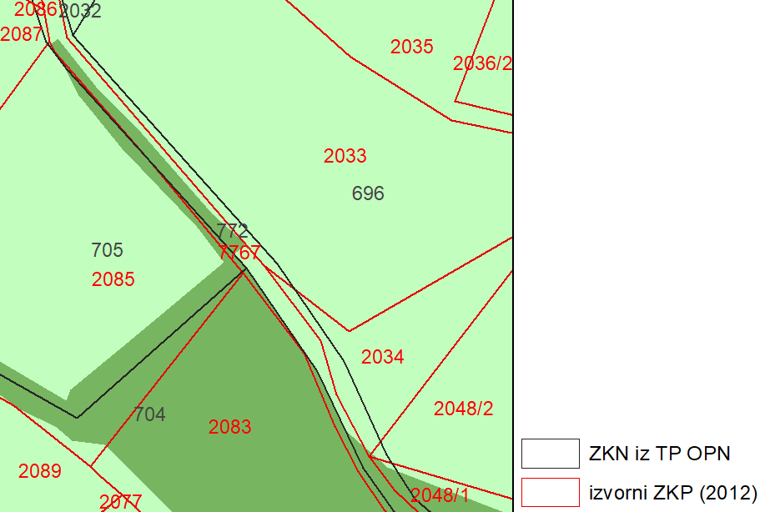
- Namenska raba prostora - predlog tehnične posodobitve po upoštevanju popravka
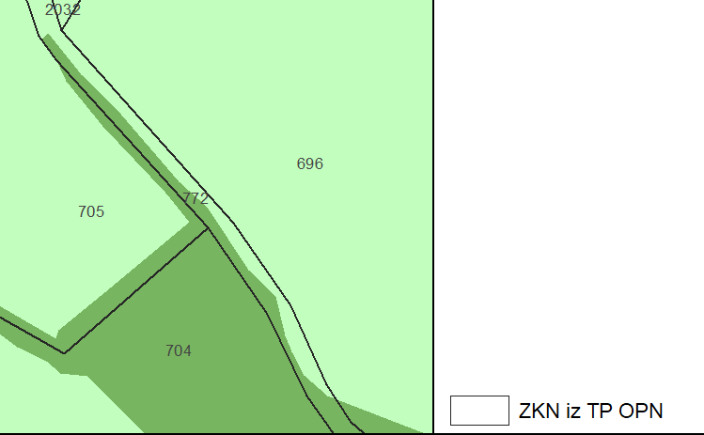

PRIPOMBA ŠT. 2
VSEBINA PRIPOMBE:
Pri vpisu v atributno tabelo vektorskega podatka je prišli do napake pri oznaki in imenu naselja. Posledično se je na karti prikazala svoja EUP (EUP KR-20, OPPN).
STALIŠČE DO PRIPOMBE:
Pripomba se upošteva.
Popravi se atributne podatke vektorskega sloja namenske rabe prostora in popravi karta.
- Karta iz veljavnega OPN
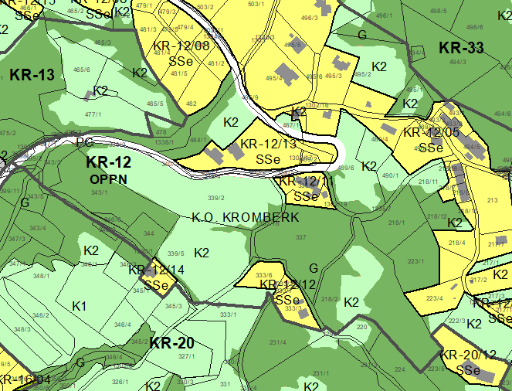
- Karta iz osnutka tehnične posodobitve OPN
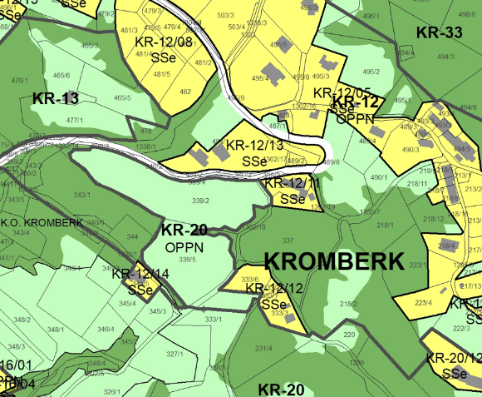
- Popravek karte v predlogu OPN
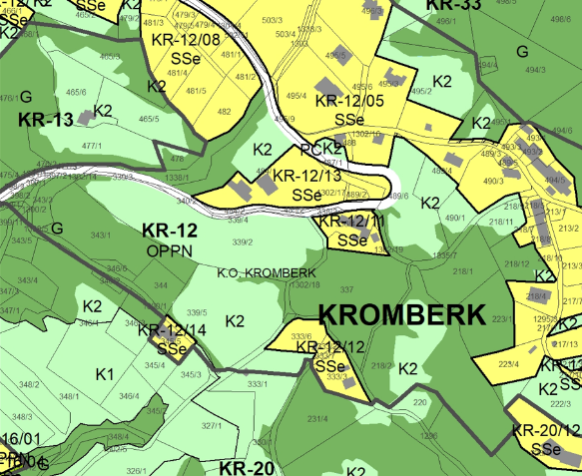

PRIPOMBA ŠT. 3
VSEBINA PRIPOMBE:
Meja stavbnih zemljišč je bila v veljavnem OPN v SZ delu parcele št. 94, k. o. 2308 – Loke v delu določena po meji med parcelama št. 94 in 386/2. V tehnični posodobitvi meja ni bila usklajena z mejo ZKN.
STALIŠČE DO PRIPOMBE:
Pripomba se upošteva.
V predlogu tehnične posodobitve se meja stavbnih zemljišč popravi.
- Namenska raba prostora - veljavni akt
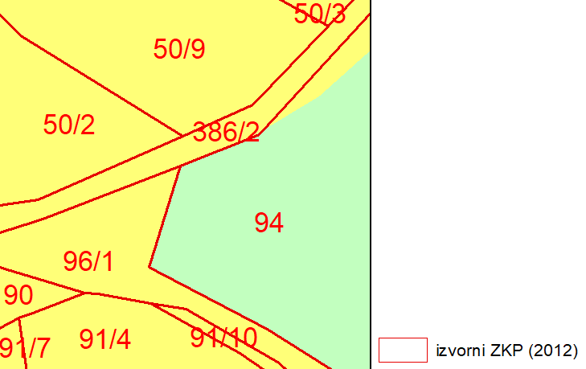
- Namenska raba prostora iz osnutka tehnične posodobitve s prikazom podatkov veljavnega OPN
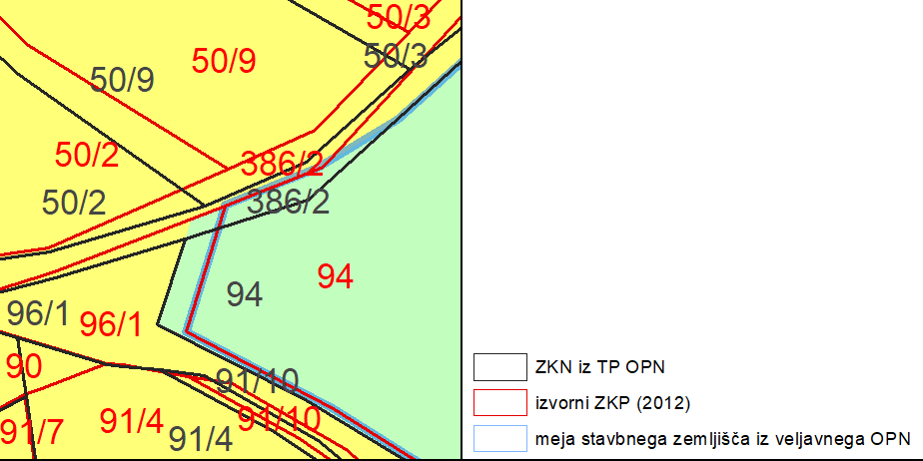
- Namenska raba prostora - predlog tehnične posodobitve po upoštevanju popravka
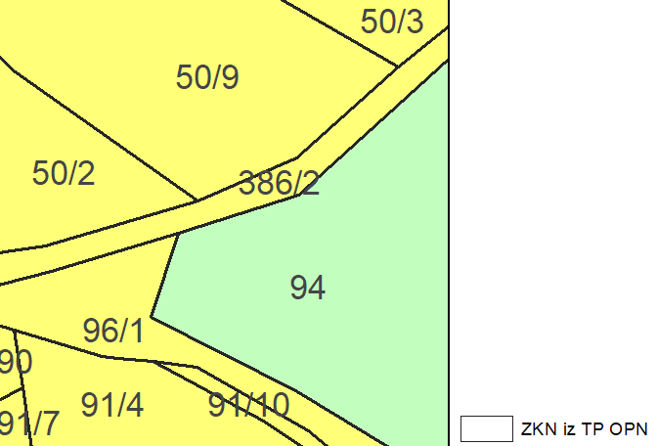

PRIPOMBA ŠT. 4
VSEBINA PRIPOMBE:
Pri vpisu v atributno tabelo vektorskega podatka je prišli do napake pri oznaki in imenu naselja. Posledično se je na karti prikazala svoja EUP (EUP VI-08).
STALIŠČE DO PRIPOMBE:
Pripomba se upošteva.
Popravi se atributne podatke vektorskega sloja namenske rabe prostora in popravi karta.
- Karta iz veljavnega OPN
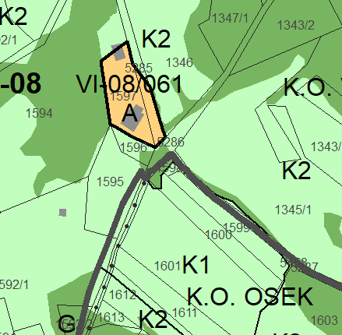
- Karta iz osnutka tehnične posodobitve OPN
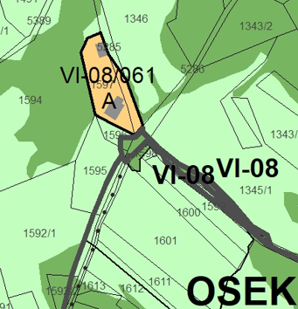
- Popravek karte v predlogu OPN
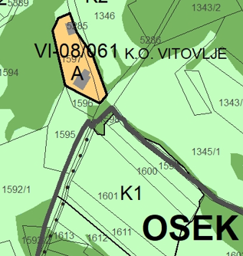

PRIPOMBA ŠT. 5
VSEBINA PRIPOMBE:
Pri prenosu namenske rabe na nov ZKN je prišlo do napake na meji med SO-09/01 in SO-90/02.
STALIŠČE DO PRIPOMBE:
Pripomba se upošteva.
Gre za nenatančen izris meje, ki ne sledi popolnoma parcelni meji. Meja naj se v predlogu uskladi s parcelno mejo. Napaka je minimalna in na kartah ni vidna.
- Namenska raba prostora iz osnutka tehnične posodobitve s prikazom podatkov veljavnega OPN
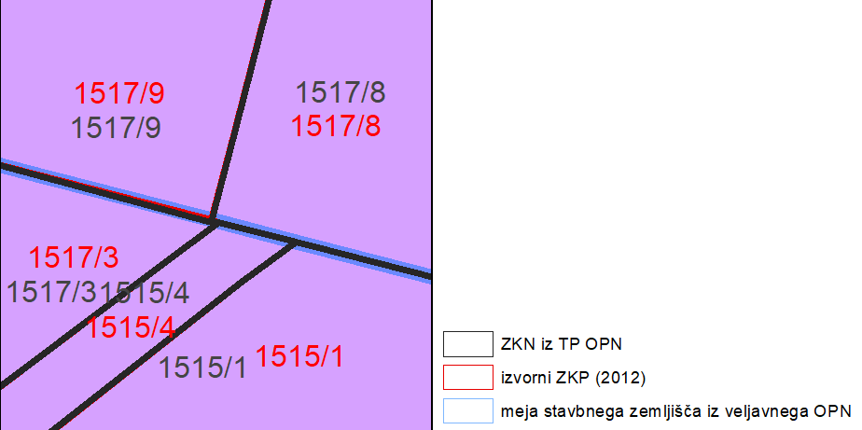

PRIPOMBA ŠT. 6
VSEBINA PRIPOMBE:
Pri vpisu v atributno tabelo vektorskega podatka je prišli do napake pri oznaki in imenu naselja. Posledično se je na karti prikazala svoja EUP (EUP ST-01, parcela št. 2380/3, k. o. 2336 - Branik).
STALIŠČE DO PRIPOMBE:
Pripomba se upošteva.
Popravi se atributne podatke vektorskega sloja namenske rabe prostora in popravi karta.
- Karta iz veljavnega OPN
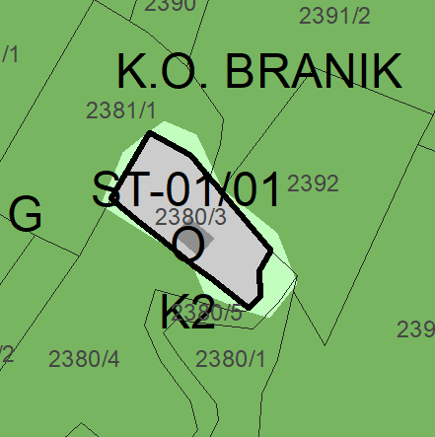
- Karta iz osnutka tehnične posodobitve OPN
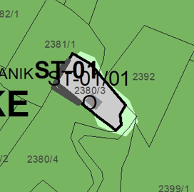
- Popravek karte v predlogu OPN
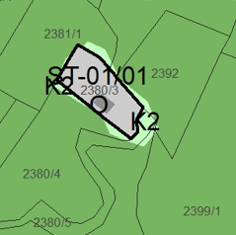

PRIPOMBA ŠT. 7a
VSEBINA PRIPOMBE:
Pripomba se nanaša na EUPPG-01/163. Stavbno zemljišče se s prenosom na ZKN v severnem delu enote zoži za 1/3 obstoječe PNRP.
STALIŠČE DO PRIPOMBE :
Pripomba se ne upošteva.
Namenska raba je bila v obravnavani EUP večinoma določena po parcelnih mejah, v delu pa po stanju v prostoru, tako, da so bili v območje stavbnih zemljišč zajeti obstoječi objekti. Tehnična posodobitev je izvedena tako, da se v delu, kjer je stavbno zemljišče določeno na parcelne meje, namenska raba uskladi s parcelnimi mejami iz ZKN, v delu kjer je določena po stanju v naravi, pa se meje ne spreminjajo.
Na območju je bil z lokacijsko izboljšavo zemljiškega katastra narejen precejšen zamik proti vzhodu, zato se je stavbno zemljišče zožilo. Obstoječi objekti ostajajo na stavbnih zemljiščih. Tak način izvedbe tehnične posodobitve je skladen z Metodologijo.
- Namenska raba prostora - veljavni akt
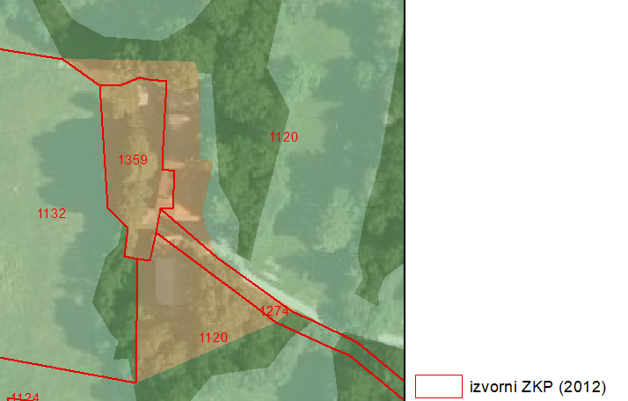
- Namenska raba prostora iz osnutka tehnične posodobitve s prikazom podatkov veljavnega OPN
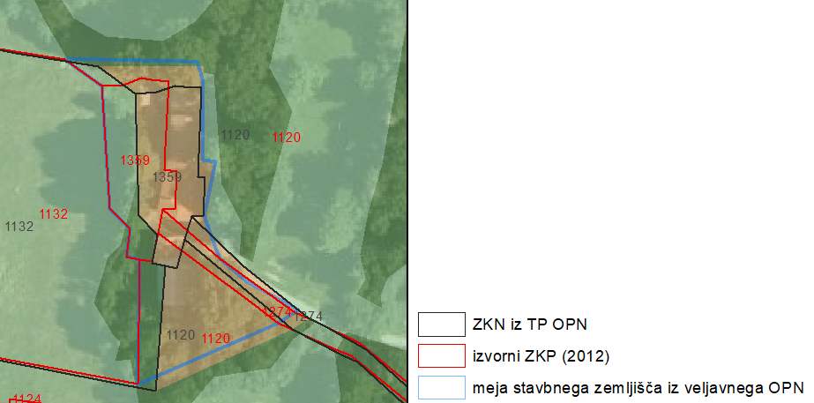

PRIPOMBA ŠT. 7b
VSEBINA PRIPOMBE:
Z izvedbo tehnične posodobitve se je stavbno zemljišč v EUP KR-23/02 zmanjšalo.
STALIŠČE DO PRIPOMBE:
Pripomba se upošteva.
Na območju obravnavane EUP je parcelno stanje iz ZKN, na katerega se izvaja tehnična posodobitev, precej spremenjeno glede na izvorni ZKP iz veljavnega OPN. Izvedena je bila parcelacija po mejah namenska rabe prostora, zato je mejo stavbnih zemljišč v tehnični posodobitvi treba uskladiti z mejami parcel št. 46/12 in 46/14, k. o. 2302 – Kromberk. Parcelacija v južnem delu (parceli št. 46/4 in 46/6) se ni spremenila, parcele so se zaradi lokacijske izboljšave premaknile. Stavbno zemljišče v tem delu se samo relativno premakne in uskladi z novim katastrom.
- Namenska raba prostora - veljavni akt
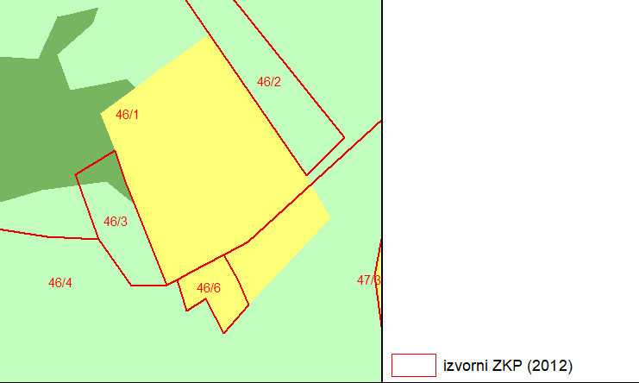
- Namenska raba prostora iz osnutka tehnične posodobitve s prikazom podatkov veljavnega OPN
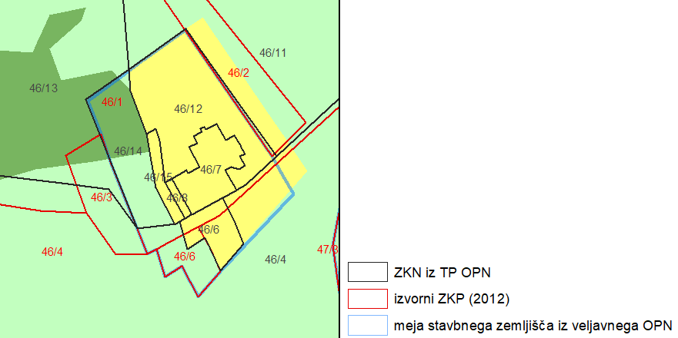
- Namenska raba prostora - predlog tehnične posodobitve po upoštevanju popravka
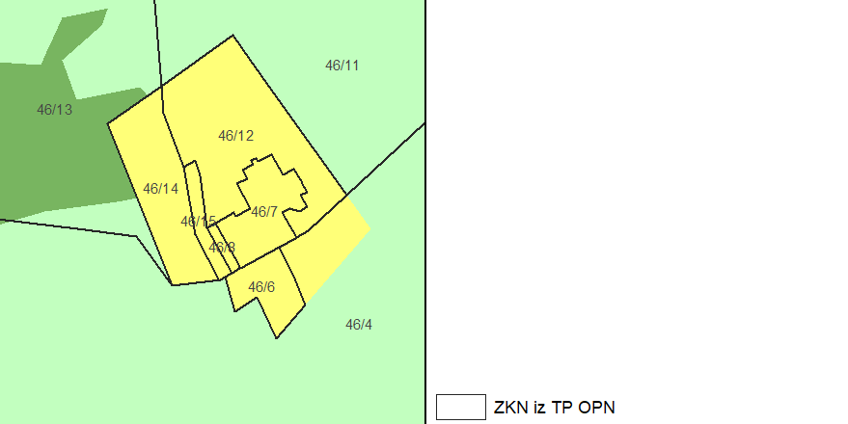

PRIPOMBA ŠT. 7c
VSEBINA PRIPOMBE:
Stavbno zemljišče se je s prenosom NRP na ZKN v severozahodnem delu EUP RD-27/508 zmanjšalo, tako da je eden izmed objektov v celoti izven stavbnih zemljišč.
STALIŠČE DO PRIPOMBE:
Pripomba se upošteva.
Stavbno zemljišče v veljavnem OPN je bilo določeno po stanju v naravi tako, da so bili zajeti obstoječi objekti, saj parcelno stanje ni odgovarjalo stanju v naravi. Stavbno zemljišče v predlogu tehnične posodobitve se popravi tako, da se meje, ki so določene po stanju v naravi ohranjajo. Posodobi se le severni del, ki se uskladi s parcelnimi mejami.
- Namenska raba prostora - veljavni akt
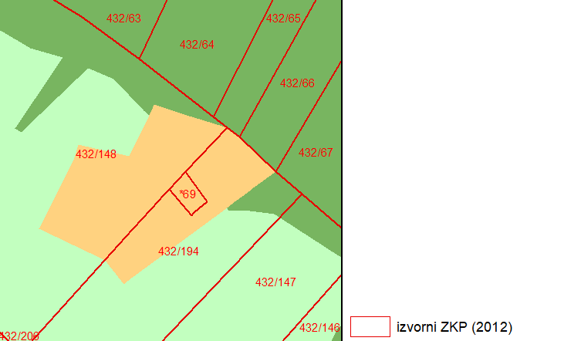
- Namenska raba prostora iz osnutka tehnične posodobitve s prikazom podatkov veljavnega OPN
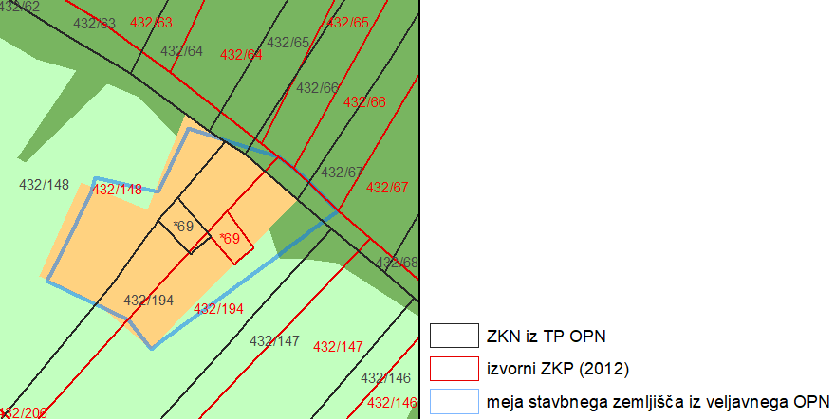
- Namenska raba prostora - predlog tehnične posodobitve po upoštevanju popravka
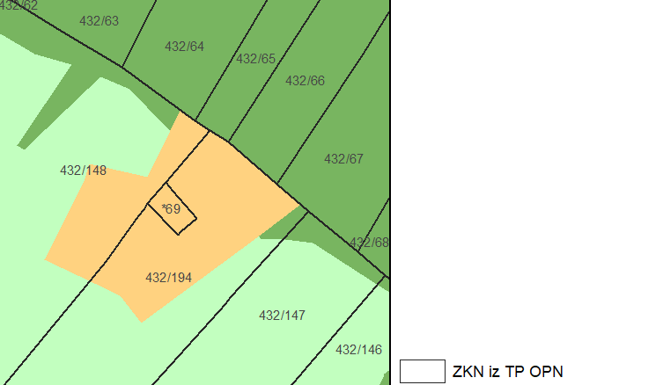

PRIPOMBA ŠT. 7d
VSEBINA PRIPOMBE:
Parceli št. 1179 in *225, k. o. 2320 – Prvačina nista v celoti opredeljeni kot stavbno zemljišče.
STALIŠČE DO PRIPOMBE:
Pripomba se upošteva.
Namenska raba prostora se popravi tako, da bosta obravnavani parceli v celoti znotraj stavbnih zemljišč. Parceli sicer tudi v veljavnem OPN nista v celoti stavbni. Gre za zelo majhno površino, ki se lahko obravnava kot nenatančen izris namenske rabe.
- Namenska raba prostora - veljavni akt
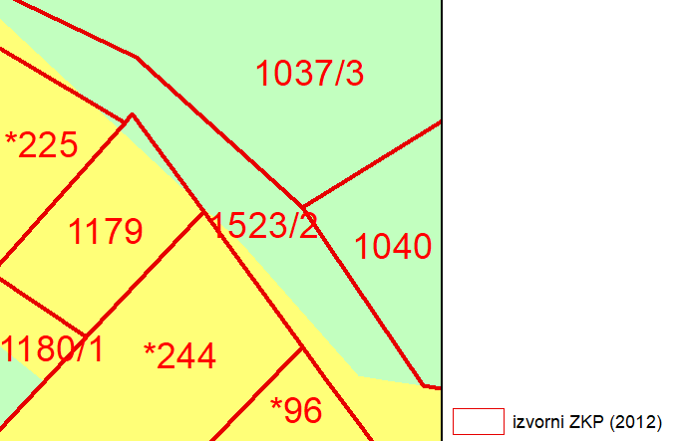
- Namenska raba prostora iz osnutka tehnične posodobitve s prikazom podatkov veljavnega OPN, ni sprememb v parcelnem stanju
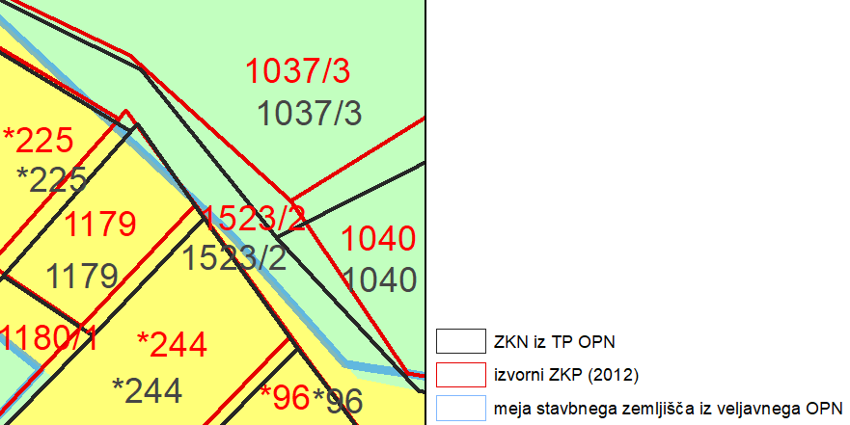
- Namenska raba prostora - predlog tehnične posodobitve po upoštevanju popravka
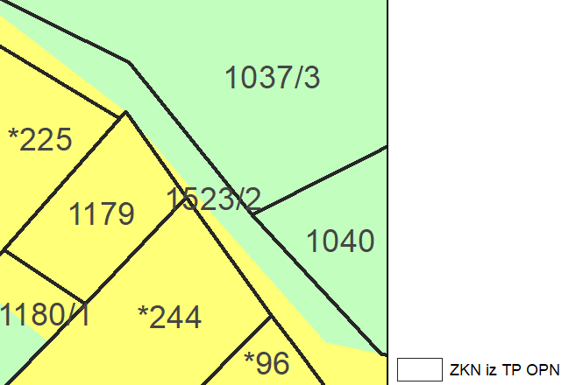

PRIPOMBA ŠT. 7e
VSEBINA PRIPOMBE:
Stavbno zemljišče s prenosom NRP na ZKN ni opredeljeno po spodnjem robu parcele št. 2735/1, k. o. 2336 – Branik.
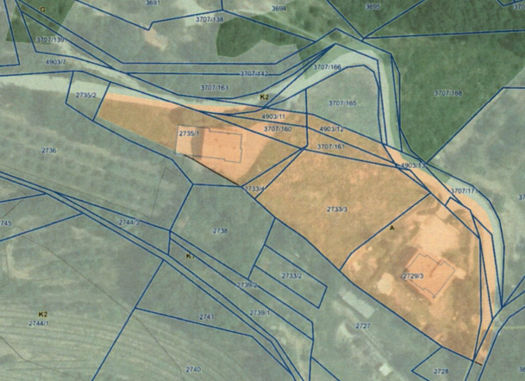
STALIŠČE DO PRIPOMBE:
Pripomba se ne upošteva.
Tehnična posodobitev je izvedena tako, da je stavbno zemljišče opredeljeno po spodnjem robu parcele št. 2735/1, k. o. 2336 – Branik. Parcela je bila spremenjena po datumu ZKN, ki je uporabljen za tehnično posodobitev. Novega parcelnega stanja zato v tem postopku ni mogoče upoštevati.
- Namenska raba prostora - veljavni akt
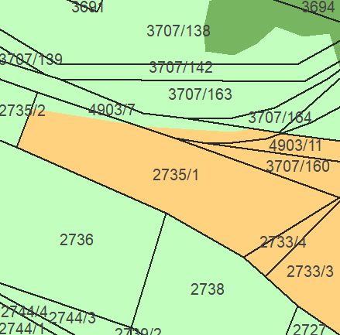
- Namenska raba prostora iz osnutka tehnične posodobitve
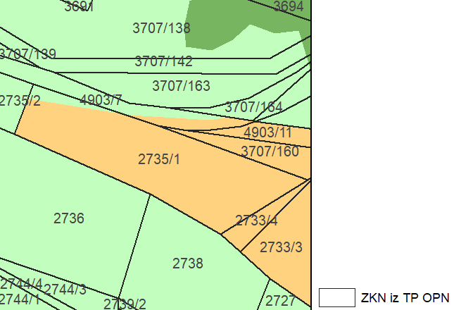

PRIPOMBA ŠT. 8
VSEBINA PRIPOMBE:
Pripomba se nanaša na neustrezno izvedbo tehnične posodobitve na parcelah št. 624/24, 624/26 in 624/27, k. o. 2307 – Stara gora. Stavbno zemljišče se je zmanjšalo. Parcelacija omenjenih parcel ni bila izvedena po meji stavbnega zemljišča iz veljavnega OPN, zato določitev stavbnega zemljišča samo na parcelah št. 624/24 in 624/26 ni ustrezna. Parcelacija je bila izvedena ponovno, vendar še ni vključena v ZKN.
STALIŠČE DO PRIPOMBE:
Pripomba se upošteva.
Vzhodna meja stavbnega zemljišča se ne premika, odmik od meje med parcelama 624/27 (v izvornem OPN 624/15) in 624/13 se ohranja. Ostale meje se zamaknejo relativno z zamikom parcelnih mej. Južna in zahodna meja se s tem uskladita z mejama parcel št. 624/24 in 624/26.
- Namenska raba prostora - veljavni akt
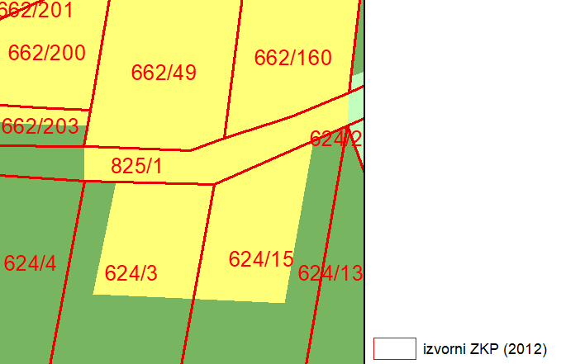
- Namenska raba prostora iz osnutka tehnične posodobitve s prikazom podatkov veljavnega OPN
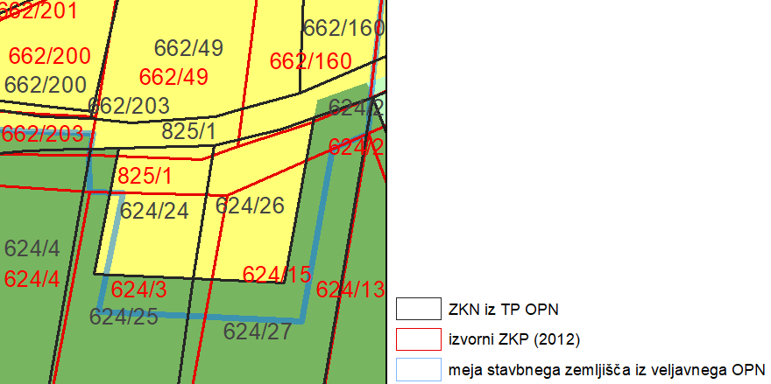
- Namenska raba prostora - predlog tehnične posodobitve po upoštevanju popravka
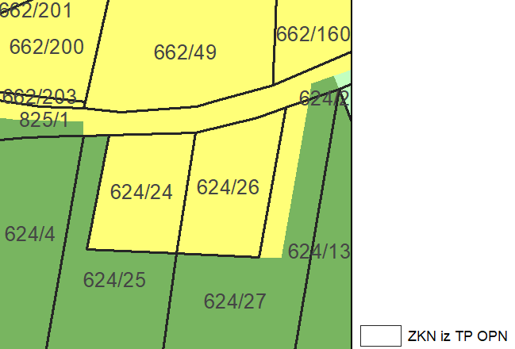

PRIPOMBA ŠT. 9
VSEBINA PRIPOMBE:
Na parcelah št. 64/1, 64/2 in 6476, k. o. 2313 – Šempas naj se delno spremeni namenska raba prostora iz kmetijskega zemljišča v stavbno zemljišče.
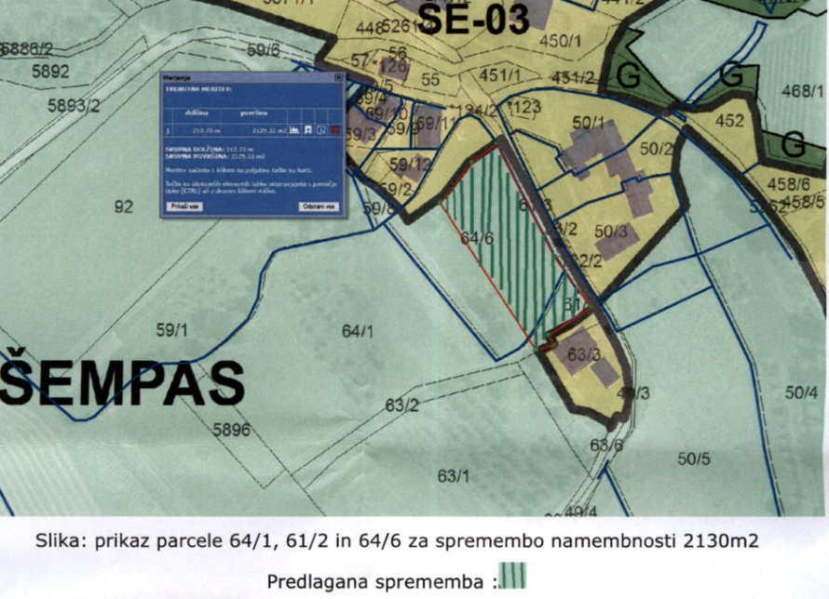
STALIŠČE DO PRIPOMBE:
Pripomba se ne upošteva.
Pripomba ima značaj pobude za spremembo OPN, česar pa v okviru tehnične posodobitve ni mogoče upoštevati.
V skladu s 141. členom ZUreP-3 se v okviru samostojnega postopka tehnične posodobitve prostorskega izvedbenega akta, kot ga določa 142. člen, ne sme načrtovati novih prostorskih ureditev oziroma določati nove izvedbene regulacije prostora.
Upoštevanje pripombe bi pomenilo spremembo regulacije prostora (sprememba namenske rabe prostora), zato se pripomba ne more upoštevati.

Stališča do pripomb in predlogov sta je pripravil izdelovalec tehnične posodobitve Občinskega prostorskega načrta Mestne občine Nova Gorica v sodelovanju z Mestno občino Nova Gorica. Na podlagi zavzetih stališč se ustrezno pripravi predlog tehnične posodobitve OPN.
Stališča do pripomb in predlogov se objavi na spletni strani Mestne občine Nova Gorica na povezavi https://www.nova-gorica.si/sl/za-obcane/prostorski-akti/prostorski-akti-v-pripravi/ .
Datum: 4. 12. 2025  Številka: 3500-0005/2025-30 |  | Samo Turel  Župan  

